ОПИСАНИЕ МЕСТОПОЛОЖЕНИЯ ГРАНИЦ
 | Публичный сервитут для эксплуатации объекта: Теплотрасса до Ледникового дворца г.Медногорск
(наименование объекта, местоположение границ которого описано (далее - объект)
Раздел 1
Сведения об объекте
№  п/п |  | Характеристики объекта | Описание характеристик
1 |  | 2 | 3
1 |  | Местоположение объекта | Оренбургская область, город Медногорск г.
2 |  | Площадь объекта ± величина погрешности определения площади (P ± ∆P) | —
3 |  | Иные характеристики объекта | Вид объекта по документу: Кадастровые номера земельных участков, в отношении которых испрашивается публичный сервитут 56:41:0103065:1748, 56:41:0103065:1716, 56:41:0103065:52, 56:41:0103065:3, 56:41:0103065:1748, 56:41:0000000:1745, 56:41:0103066:806, 56:41:0103066:784. Кадастровые номера кадастрового квартала, в отношении которых испрашивается публичный сервитут 56:41:0103065, 56:41:0103066

Раздел 2
Сведения о местоположении границ объекта
1. Система координат |  | МСК - субъект 56, зона 3
2. Сведения о характерных точках границ объекта
Обозначение характерных точек  границ | Координаты, м |  |  | Метод определения координат характерной точки | Средняя квадратическая погрешность положения характерной точки (Mt), м | Описание обозначения точки на местности (при наличии)
 | X |  | Y
1 | 2 |  | 3 | 4 | 5 | 6
1 | 386 652,07 |  | 3 270 274,80 | Метод спутниковых геодезических измерений (определений) | 0,10 | —
2 | 386 653,10 |  | 3 270 256,93 |  | 0,10
3 | 386 654,39 |  | 3 270 214,00 |  | 0,10
4 | 386 657,51 |  | 3 270 197,27 |  | 0,10
5 | 386 657,77 |  | 3 270 196,43 |  | 0,10
6 | 386 658,28 |  | 3 270 195,57 |  | 0,10
7 | 386 658,98 |  | 3 270 194,86 |  | 0,10
8 | 386 659,84 |  | 3 270 194,35 |  | 0,10
9 | 386 660,80 |  | 3 270 194,07 |  | 0,10
10 | 386 661,80 |  | 3 270 194,04 |  | 0,10
11 | 386 679,20 |  | 3 270 195,61 |  | 0,10
12 | 386 679,52 |  | 3 270 188,12 |  | 0,10
13 | 386 679,83 |  | 3 270 186,74 |  | 0,10
14 | 386 680,33 |  | 3 270 185,88 |  | 0,10
15 | 386 681,03 |  | 3 270 185,16 |  | 0,10
16 | 386 681,88 |  | 3 270 184,64 |  | 0,10
17 | 386 682,84 |  | 3 270 184,35 |  | 0,10

Раздел 2
Сведения о местоположении границ объекта
1 | 2 | 3 | 4 | 5 | 6
18 | 386 683,84 | 3 270 184,31 | Метод спутниковых геодезических измерений (определений) | 0,10 | —
19 | 386 734,13 | 3 270 188,39 |  | 0,10
20 | 386 734,60 | 3 270 179,30 |  | 0,10
21 | 386 734,73 | 3 270 178,46 |  | 0,10
22 | 386 735,12 | 3 270 177,54 |  | 0,10
23 | 386 735,71 | 3 270 176,74 |  | 0,10
24 | 386 736,49 | 3 270 176,11 |  | 0,10
25 | 386 737,40 | 3 270 175,69 |  | 0,10
26 | 386 738,39 | 3 270 175,52 |  | 0,10
27 | 386 771,35 | 3 270 173,79 |  | 0,10
28 | 386 787,45 | 3 270 172,72 |  | 0,10
29 | 386 787,88 | 3 270 172,40 |  | 0,10
30 | 386 788,81 | 3 270 172,03 |  | 0,10
31 | 386 789,80 | 3 270 171,91 |  | 0,10
32 | 386 835,37 | 3 270 171,73 |  | 0,10
33 | 386 836,52 | 3 270 171,89 |  | 0,10
34 | 386 837,44 | 3 270 172,29 |  | 0,10
35 | 386 838,23 | 3 270 172,90 |  | 0,10
36 | 386 838,84 | 3 270 173,70 |  | 0,10
37 | 386 839,23 | 3 270 174,61 |  | 0,10

Раздел 2
Сведения о местоположении границ объекта
1 | 2 | 3 | 4 | 5 | 6
38 | 386 839,23 | 3 270 174,63 | Метод спутниковых геодезических измерений (определений) | 0,10 | —
39 | 386 899,97 | 3 270 173,92 |  | 0,10
40 | 386 901,24 | 3 270 174,10 |  | 0,10
41 | 386 902,09 | 3 270 174,50 |  | 0,10
42 | 386 902,59 | 3 270 174,19 |  | 0,10
43 | 386 903,54 | 3 270 173,88 |  | 0,10
44 | 386 904,54 | 3 270 173,82 |  | 0,10
45 | 386 933,72 | 3 270 175,72 |  | 0,10
46 | 386 946,89 | 3 270 177,12 |  | 0,10
47 | 386 947,50 | 3 270 177,23 |  | 0,10
48 | 386 948,42 | 3 270 177,61 |  | 0,10
49 | 386 949,23 | 3 270 178,21 |  | 0,10
50 | 386 949,25 | 3 270 178,23 |  | 0,10
51 | 386 970,16 | 3 270 183,72 |  | 0,10
52 | 386 971,48 | 3 270 184,34 |  | 0,10
53 | 386 979,57 | 3 270 190,15 |  | 0,10
54 | 386 992,54 | 3 270 200,18 |  | 0,10
55 | 387 004,98 | 3 270 211,71 |  | 0,10
56 | 387 016,66 | 3 270 222,35 |  | 0,10
57 | 387 042,56 | 3 270 194,35 |  | 0,10

Раздел 2
Сведения о местоположении границ объекта
1 | 2 | 3 | 4 | 5 | 6
58 | 387 043,47 | 3 270 193,62 | Метод спутниковых геодезических измерений (определений) | 0,10 | —
59 | 387 044,38 | 3 270 193,22 |  | 0,10
60 | 387 045,37 | 3 270 193,07 |  | 0,10
61 | 387 045,56 | 3 270 193,08 |  | 0,10
62 | 387 045,52 | 3 270 192,57 |  | 0,10
63 | 387 045,68 | 3 270 191,58 |  | 0,10
64 | 387 046,09 | 3 270 190,66 |  | 0,10
65 | 387 046,70 | 3 270 189,88 |  | 0,10
66 | 387 075,55 | 3 270 161,40 |  | 0,10
67 | 387 096,53 | 3 270 136,84 |  | 0,10
68 | 387 097,34 | 3 270 136,12 |  | 0,10
69 | 387 098,23 | 3 270 135,67 |  | 0,10
70 | 387 099,21 | 3 270 135,45 |  | 0,10
71 | 387 099,45 | 3 270 135,46 |  | 0,10
72 | 387 107,64 | 3 270 125,58 |  | 0,10
73 | 387 106,41 | 3 270 118,57 |  | 0,10
74 | 387 106,35 | 3 270 118,06 |  | 0,10
75 | 387 106,44 | 3 270 117,06 |  | 0,10
76 | 387 106,76 | 3 270 116,11 |  | 0,10
77 | 387 107,31 | 3 270 115,28 |  | 0,10

Раздел 2
Сведения о местоположении границ объекта
1 | 2 | 3 | 4 | 5 | 6
78 | 387 112,93 | 3 270 108,72 | Метод спутниковых геодезических измерений (определений) | 0,10 | —
79 | 387 112,99 | 3 270 108,65 |  | 0,10
80 | 387 120,81 | 3 270 099,96 |  | 0,10
81 | 387 129,99 | 3 270 090,47 |  | 0,10
82 | 387 136,60 | 3 270 085,80 |  | 0,10
83 | 387 147,15 | 3 270 072,81 |  | 0,10
84 | 387 147,60 | 3 270 072,34 |  | 0,10
85 | 387 148,42 | 3 270 071,78 |  | 0,10
86 | 387 149,36 | 3 270 071,43 |  | 0,10
87 | 387 150,35 | 3 270 071,33 |  | 0,10
88 | 387 151,34 | 3 270 071,48 |  | 0,10
89 | 387 152,26 | 3 270 071,87 |  | 0,10
90 | 387 153,06 | 3 270 072,48 |  | 0,10
91 | 387 153,52 | 3 270 072,93 |  | 0,10
92 | 387 154,57 | 3 270 071,80 |  | 0,10
93 | 387 154,68 | 3 270 071,17 |  | 0,10
94 | 387 155,10 | 3 270 070,26 |  | 0,10
95 | 387 155,73 | 3 270 069,48 |  | 0,10
96 | 387 156,53 | 3 270 068,88 |  | 0,10
97 | 387 157,45 | 3 270 068,50 |  | 0,10

Раздел 2
Сведения о местоположении границ объекта
1 | 2 | 3 | 4 | 5 | 6
98 | 387 158,44 | 3 270 068,36 | Метод спутниковых геодезических измерений (определений) | 0,10 | —
99 | 387 159,44 | 3 270 068,47 |  | 0,10
100 | 387 160,37 | 3 270 068,83 |  | 0,10
101 | 387 161,19 | 3 270 069,40 |  | 0,10
102 | 387 161,74 | 3 270 069,90 |  | 0,10
103 | 387 162,55 | 3 270 070,93 |  | 0,10
104 | 387 162,92 | 3 270 071,86 |  | 0,10
105 | 387 163,05 | 3 270 072,85 |  | 0,10
106 | 387 162,93 | 3 270 073,85 |  | 0,10
107 | 387 162,56 | 3 270 074,78 |  | 0,10
108 | 387 161,98 | 3 270 075,59 |  | 0,10
109 | 387 156,57 | 3 270 081,39 |  | 0,10
110 | 387 155,48 | 3 270 082,21 |  | 0,10
111 | 387 154,54 | 3 270 082,56 |  | 0,10
112 | 387 153,55 | 3 270 082,66 |  | 0,10
113 | 387 152,56 | 3 270 082,51 |  | 0,10
114 | 387 151,64 | 3 270 082,12 |  | 0,10
115 | 387 150,84 | 3 270 081,51 |  | 0,10
116 | 387 150,59 | 3 270 081,27 |  | 0,10
117 | 387 142,46 | 3 270 091,29 |  | 0,10

Раздел 2
Сведения о местоположении границ объекта
1 | 2 | 3 | 4 | 5 | 6
118 | 387 135,46 | 3 270 096,32 | Метод спутниковых геодезических измерений (определений) | 0,10 | —
119 | 387 126,61 | 3 270 105,47 |  | 0,10
120 | 387 118,97 | 3 270 113,96 |  | 0,10
121 | 387 114,62 | 3 270 119,05 |  | 0,10
122 | 387 115,84 | 3 270 126,01 |  | 0,10
123 | 387 115,83 | 3 270 127,46 |  | 0,10
124 | 387 115,52 | 3 270 128,42 |  | 0,10
125 | 387 114,98 | 3 270 129,26 |  | 0,10
126 | 387 103,73 | 3 270 142,83 |  | 0,10
127 | 387 102,88 | 3 270 143,59 |  | 0,10
128 | 387 101,99 | 3 270 144,04 |  | 0,10
129 | 387 101,01 | 3 270 144,26 |  | 0,10
130 | 387 100,72 | 3 270 144,25 |  | 0,10
131 | 387 081,52 | 3 270 166,73 |  | 0,10
132 | 387 054,72 | 3 270 193,21 |  | 0,10
133 | 387 054,83 | 3 270 194,15 |  | 0,10
134 | 387 054,70 | 3 270 195,14 |  | 0,10
135 | 387 054,32 | 3 270 196,07 |  | 0,10
136 | 387 053,73 | 3 270 196,87 |  | 0,10
137 | 387 049,79 | 3 270 201,03 |  | 0,10

Раздел 2
Сведения о местоположении границ объекта
1 | 2 | 3 | 4 | 5 | 6
138 | 387 048,92 | 3 270 201,72 | Метод спутниковых геодезических измерений (определений) | 0,10 | —
139 | 387 048,00 | 3 270 202,12 |  | 0,10
140 | 387 047,01 | 3 270 202,28 |  | 0,10
141 | 387 046,20 | 3 270 202,20 |  | 0,10
142 | 387 019,83 | 3 270 230,69 |  | 0,10
143 | 387 018,86 | 3 270 231,46 |  | 0,10
144 | 387 017,94 | 3 270 231,84 |  | 0,10
145 | 387 016,95 | 3 270 231,97 |  | 0,10
146 | 387 015,95 | 3 270 231,86 |  | 0,10
147 | 387 015,02 | 3 270 231,51 |  | 0,10
148 | 387 014,20 | 3 270 230,93 |  | 0,10
149 | 386 999,55 | 3 270 217,58 |  | 0,10
150 | 386 987,51 | 3 270 206,39 |  | 0,10
151 | 386 974,85 | 3 270 196,61 |  | 0,10
152 | 386 967,41 | 3 270 191,27 |  | 0,10
153 | 386 945,35 | 3 270 185,48 |  | 0,10
154 | 386 944,41 | 3 270 185,10 |  | 0,10
155 | 386 944,10 | 3 270 184,87 |  | 0,10
156 | 386 933,12 | 3 270 183,70 |  | 0,10
157 | 386 908,05 | 3 270 182,07 |  | 0,10

Раздел 2
Сведения о местоположении границ объекта
1 | 2 | 3 | 4 | 5 | 6
158 | 386 908,04 | 3 270 182,17 | Метод спутниковых геодезических измерений (определений) | 0,10 | —
159 | 386 907,61 | 3 270 183,07 |  | 0,10
160 | 386 906,97 | 3 270 183,84 |  | 0,10
161 | 386 906,16 | 3 270 184,43 |  | 0,10
162 | 386 905,23 | 3 270 184,80 |  | 0,10
163 | 386 904,24 | 3 270 184,92 |  | 0,10
164 | 386 900,04 | 3 270 184,92 |  | 0,10
165 | 386 898,83 | 3 270 184,73 |  | 0,10
166 | 386 897,92 | 3 270 184,31 |  | 0,10
167 | 386 897,15 | 3 270 183,68 |  | 0,10
168 | 386 896,55 | 3 270 182,87 |  | 0,10
169 | 386 896,18 | 3 270 181,96 |  | 0,10
170 | 386 835,53 | 3 270 182,67 |  | 0,10
171 | 386 834,35 | 3 270 182,51 |  | 0,10
172 | 386 833,43 | 3 270 182,11 |  | 0,10
173 | 386 832,64 | 3 270 181,49 |  | 0,10
174 | 386 832,03 | 3 270 180,70 |  | 0,10
175 | 386 831,64 | 3 270 179,78 |  | 0,10
176 | 386 831,63 | 3 270 179,74 |  | 0,10
177 | 386 792,04 | 3 270 179,90 |  | 0,10

Раздел 2
Сведения о местоположении границ объекта
1 | 2 | 3 | 4 | 5 | 6
178 | 386 791,98 | 3 270 179,94 | Метод спутниковых геодезических измерений (определений) | 0,10 | —
179 | 386 791,08 | 3 270 180,37 |  | 0,10
180 | 386 790,10 | 3 270 180,56 |  | 0,10
181 | 386 771,80 | 3 270 181,78 |  | 0,10
182 | 386 742,40 | 3 270 183,32 |  | 0,10
183 | 386 741,90 | 3 270 192,92 |  | 0,10
184 | 386 741,59 | 3 270 194,27 |  | 0,10
185 | 386 741,09 | 3 270 195,13 |  | 0,10
186 | 386 740,39 | 3 270 195,85 |  | 0,10
187 | 386 739,54 | 3 270 196,37 |  | 0,10
188 | 386 738,58 | 3 270 196,66 |  | 0,10
189 | 386 737,58 | 3 270 196,70 |  | 0,10
190 | 386 687,33 | 3 270 192,62 |  | 0,10
191 | 386 687,01 | 3 270 200,14 |  | 0,10
192 | 386 686,69 | 3 270 201,56 |  | 0,10
193 | 386 686,18 | 3 270 202,42 |  | 0,10
194 | 386 685,47 | 3 270 203,13 |  | 0,10
195 | 386 684,61 | 3 270 203,64 |  | 0,10
196 | 386 683,65 | 3 270 203,92 |  | 0,10
197 | 386 682,65 | 3 270 203,95 |  | 0,10

Раздел 2
Сведения о местоположении границ объекта
1 | 2 | 3 | 4 | 5 | 6
198 | 386 664,69 | 3 270 202,33 | Метод спутниковых геодезических измерений (определений) | 0,10 | —
199 | 386 662,37 | 3 270 214,55 |  | 0,10
200 | 386 661,10 | 3 270 257,23 |  | 0,10
201 | 386 661,09 | 3 270 257,34 |  | 0,10
202 | 386 660,29 | 3 270 271,27 |  | 0,10
203 | 386 661,46 | 3 270 271,34 |  | 0,10
204 | 386 662,66 | 3 270 271,60 |  | 0,10
205 | 386 663,54 | 3 270 272,07 |  | 0,10
206 | 386 664,28 | 3 270 272,74 |  | 0,10
207 | 386 664,82 | 3 270 273,58 |  | 0,10
208 | 386 665,14 | 3 270 274,53 |  | 0,10
209 | 386 665,22 | 3 270 275,53 |  | 0,10
210 | 386 663,79 | 3 270 304,69 |  | 0,10
211 | 386 661,92 | 3 270 340,45 |  | 0,10
212 | 386 663,24 | 3 270 340,48 |  | 0,10
213 | 386 663,31 | 3 270 340,48 |  | 0,10
214 | 386 669,03 | 3 270 340,74 |  | 0,10
215 | 386 669,56 | 3 270 340,80 |  | 0,10
216 | 386 670,52 | 3 270 341,10 |  | 0,10
217 | 386 671,37 | 3 270 341,63 |  | 0,10

Раздел 2
Сведения о местоположении границ объекта
1 | 2 | 3 | 4 | 5 | 6
218 | 386 672,06 | 3 270 342,35 | Метод спутниковых геодезических измерений (определений) | 0,10 | —
219 | 386 672,55 | 3 270 343,22 |  | 0,10
220 | 386 672,81 | 3 270 344,19 |  | 0,10
221 | 386 672,82 | 3 270 345,19 |  | 0,10
222 | 386 672,59 | 3 270 346,16 |  | 0,10
223 | 386 672,12 | 3 270 347,04 |  | 0,10
224 | 386 671,45 | 3 270 347,78 |  | 0,10
225 | 386 670,61 | 3 270 348,33 |  | 0,10
226 | 386 669,67 | 3 270 348,66 |  | 0,10
227 | 386 668,67 | 3 270 348,74 |  | 0,10
228 | 386 662,99 | 3 270 348,48 |  | 0,10
229 | 386 657,60 | 3 270 348,33 |  | 0,10
230 | 386 656,26 | 3 270 348,06 |  | 0,10
231 | 386 655,38 | 3 270 347,59 |  | 0,10
232 | 386 654,65 | 3 270 346,91 |  | 0,10
233 | 386 654,11 | 3 270 346,07 |  | 0,10
234 | 386 653,79 | 3 270 345,12 |  | 0,10
235 | 386 653,72 | 3 270 344,13 |  | 0,10
236 | 386 655,80 | 3 270 304,28 |  | 0,10
237 | 386 657,04 | 3 270 279,09 |  | 0,10

Раздел 2
Сведения о местоположении границ объекта
1 | 2 | 3 | 4 | 5 | 6
238 | 386 655,83 | 3 270 279,02 | Метод спутниковых геодезических измерений (определений) | 0,10 | —
239 | 386 654,60 | 3 270 278,75 |  | 0,10
240 | 386 653,72 | 3 270 278,27 |  | 0,10
241 | 386 652,99 | 3 270 277,59 |  | 0,10
242 | 386 652,45 | 3 270 276,75 |  | 0,10
243 | 386 652,14 | 3 270 275,80 |  | 0,10
1 | 386 652,07 | 3 270 274,80 |  | 0,10
3. Сведения о характерных точках части (частей) границы объекта
1 | 2 | 3 | 4 | 5 | 6
— | — | — | — | — | —

Раздел 3
Сведения о местоположении измененных (уточненных) границ объекта
1. Система координат |  | МСК - субъект 56, зона 3
2. Сведения о характерных точках границ объекта
Обозначение характерных точек  границы | Существующие координаты, м |  |  | Измененные (уточненные) координаты, м |  | Метод определения координат характерной точки | Средняя квадратическая погрешность положения характерной точки (Mt), м | Описание обозначения точки на местности (при наличии)
 | X |  | Y | X | Y
1 | 2 |  | 3 | 4 | 5 | 6 | 7 | 8
— | — |  | — | — | — | — | — | —
3. Сведения о характерных точках части (частей) границы объекта
1 | 2 |  | 3 | 4 | 5 | 6 | 7 | 8

— | — | — | — | — | — | — | —

 | Раздел 4
 | План границ объекта
 |  |  |  |  |  |  | 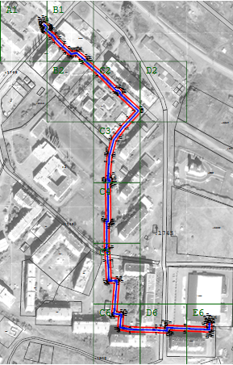
 |  |  | Масштаб 1:5 000
 |  |  | Используемые условные знаки и обозначения:
 |  |  |  |  |  | - граница земельного участка
 |  |  |  |  |  | - характерная точка объекта
 |  |  |  |  |  | - вновь образованная граница объекта землеустройства
 |  |  |  |  |  | - Границы объектов капитального строительства.
 |  |  | Подпись |  |  |  |  | Дата | « | 30 | » | января |  | 20 | 24 | г.
 |  |  | Место для оттиска печати (при наличии) лица, составившего описание местоположения границ объекта

 | Раздел 4
 | План границ объекта
 |  |  |  | 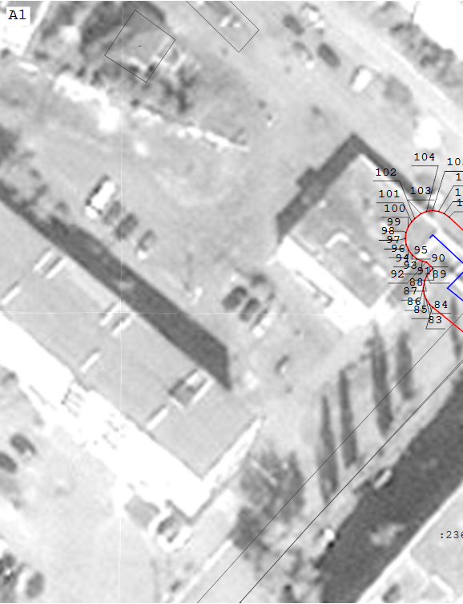
 |  |  | Масштаб 1:500
 |  |  | Подпись |  |  | Дата | « | 30 | » | января | 20 | 24 | г.
 |  |  | Место для оттиска печати (при наличии) лица, составившего описание местоположения границ объекта

 | Раздел 4
 | План границ объекта
 |  |  |  | 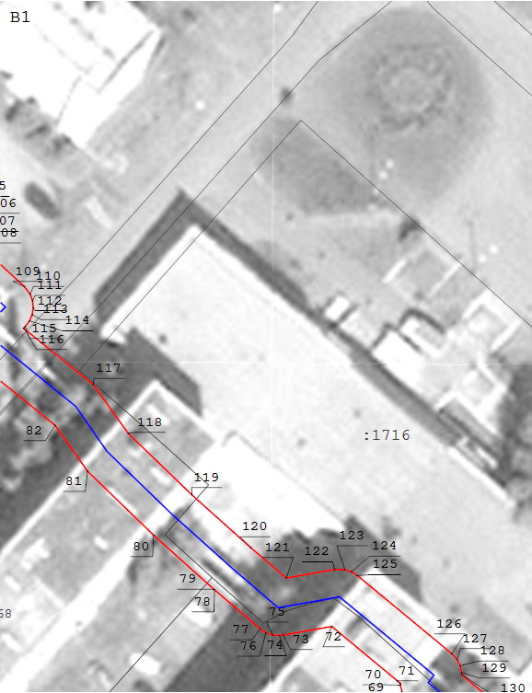
 |  |  | Масштаб 1:500
 |  |  | Подпись |  |  | Дата | « | 30 | » | января | 20 | 24 | г.
 |  |  | Место для оттиска печати (при наличии) лица, составившего описание местоположения границ объекта

 | Раздел 4
 | План границ объекта
 |  |  |  | 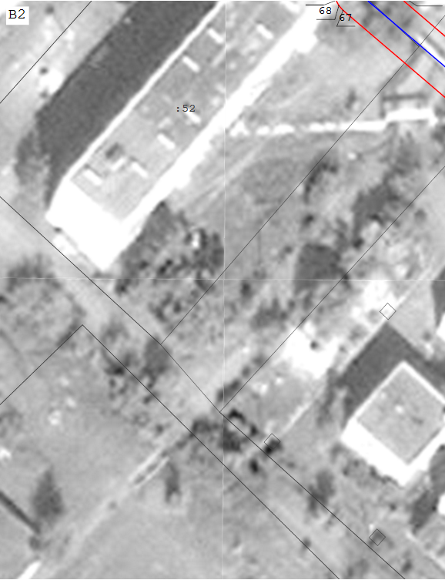
 |  |  | Масштаб 1:500
 |  |  | Подпись |  |  | Дата | « | 30 | » | января | 20 | 24 | г.
 |  |  | Место для оттиска печати (при наличии) лица, составившего описание местоположения границ объекта

 | Раздел 4
 | План границ объекта
 |  |  |  | 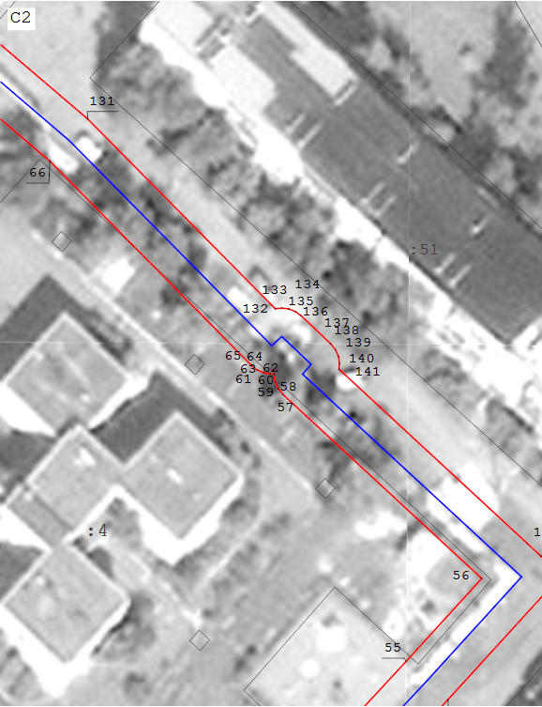
 |  |  | Масштаб 1:500
 |  |  | Подпись |  |  | Дата | « | 30 | » | января | 20 | 24 | г.
 |  |  | Место для оттиска печати (при наличии) лица, составившего описание местоположения границ объекта

 | Раздел 4
 | План границ объекта
 |  |  |  | 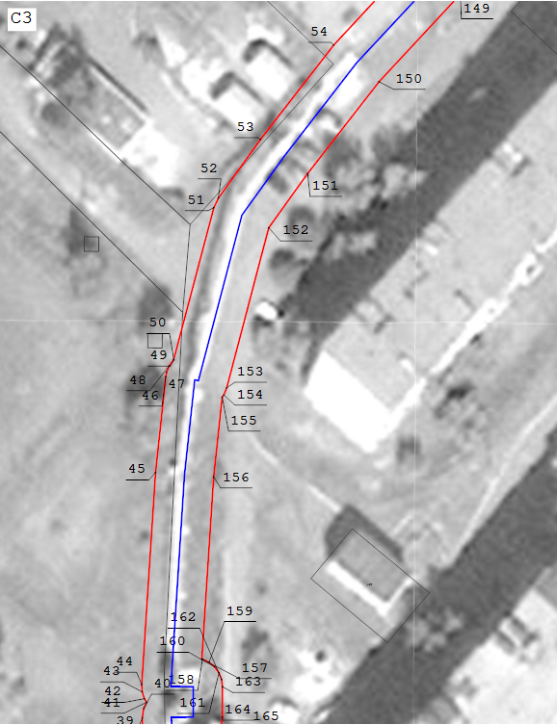
 |  |  | Масштаб 1:500
 |  |  | Подпись |  |  | Дата | « | 30 | » | января | 20 | 24 | г.
 |  |  | Место для оттиска печати (при наличии) лица, составившего описание местоположения границ объекта

 | Раздел 4
 | План границ объекта
 |  |  |  | 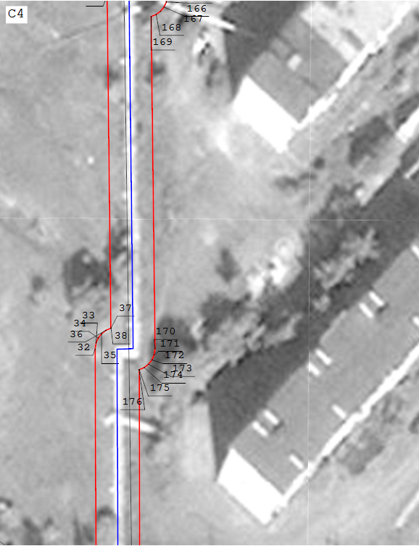
 |  |  | Масштаб 1:500
 |  |  | Подпись |  |  | Дата | « | 30 | » | января | 20 | 24 | г.
 |  |  | Место для оттиска печати (при наличии) лица, составившего описание местоположения границ объекта

 | Раздел 4
 | План границ объекта
 |  |  |  | 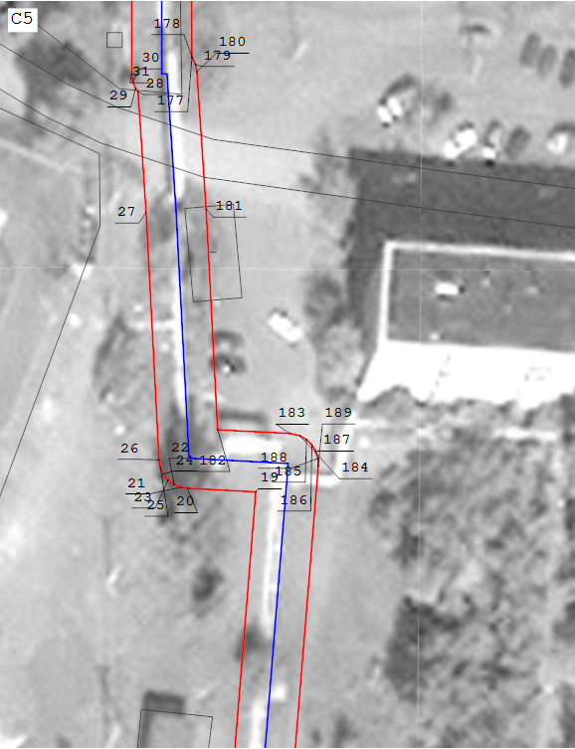
 |  |  | Масштаб 1:500
 |  |  | Подпись |  |  | Дата | « | 30 | » | января | 20 | 24 | г.
 |  |  | Место для оттиска печати (при наличии) лица, составившего описание местоположения границ объекта

 | Раздел 4
 | План границ объекта
 |  |  |  | 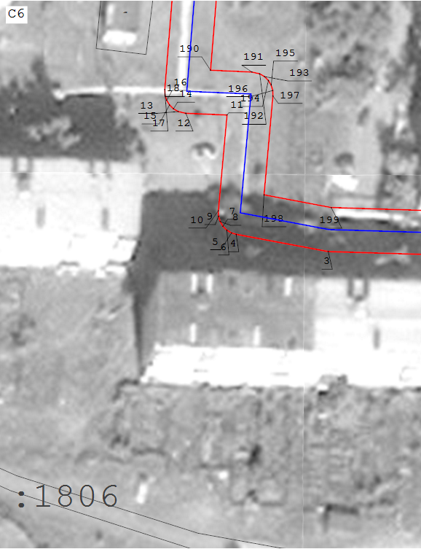
 |  |  | Масштаб 1:500
 |  |  | Подпись |  |  | Дата | « | 30 | » | января | 20 | 24 | г.
 |  |  | Место для оттиска печати (при наличии) лица, составившего описание местоположения границ объекта

 | Раздел 4
 | План границ объекта
 |  |  |  | 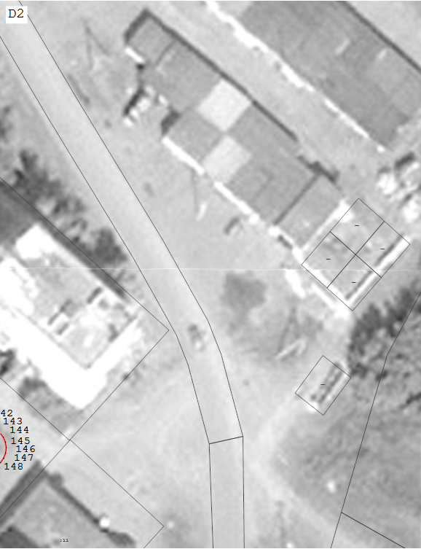
 |  |  | Масштаб 1:500
 |  |  | Подпись |  |  | Дата | « | 30 | » | января | 20 | 24 | г.
 |  |  | Место для оттиска печати (при наличии) лица, составившего описание местоположения границ объекта

 | Раздел 4
 | План границ объекта
 |  |  |  | 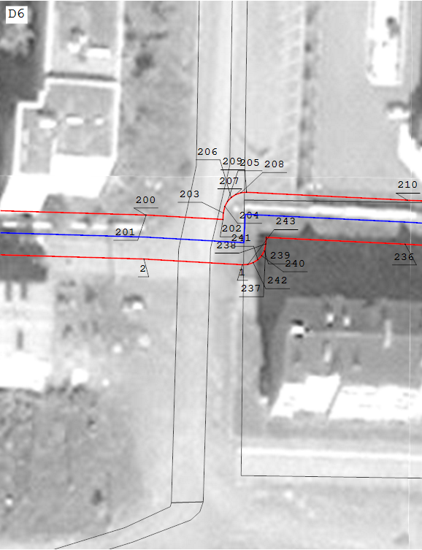
 |  |  | Масштаб 1:500
 |  |  | Подпись |  |  | Дата | « | 30 | » | января | 20 | 24 | г.
 |  |  | Место для оттиска печати (при наличии) лица, составившего описание местоположения границ объекта

 | Раздел 4
 | План границ объекта
 |  |  |  | 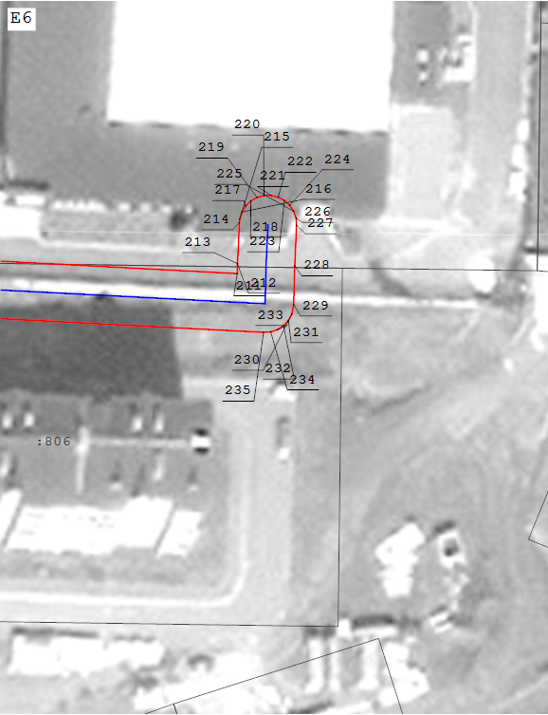
 |  |  | Масштаб 1:500
 |  |  | Подпись |  |  | Дата | « | 30 | » | января | 20 | 24 | г.
 |  |  | Место для оттиска печати (при наличии) лица, составившего описание местоположения границ объекта

Прохождение границы |  | Описание прохождения границы
от точки | до точки
1 | 2 | 3
— | — | —

